«Ознакомление с книгой и устным народным творчеством»

Чтение, говорил В.А. Сухомлинский,- это окошко, через которое дети видят и познают мир и самих себя.

Книга для детей является не только источником радости, но и источником всестороннего воспитания. Она знакомит с окружающим миром, обогащая представления детей о человеческих отношениях, добре и зле, правде и справедливости. К сожалению, современные дети редко просят почитать им, предпочитая книгам просмотр мультфильма или компьютерные игры. Да и родители для чтения им книг не всегда находят времени.

Любовь к книге, умение использовать в жизни, полученные из неё знания не приходят к ребёнку сами по себе. Здесь необходима активная помощь взрослого. Одним из важнейшим способов по формированию художественных способностей у детей младшего возраста является рассматривание книг. Маленьких детей привлекает красочная обложка. им нравятся яркие иллюстрации. Следует помнить, что книга в какой – то мере выступает для ребёнка ещё как «игрушка».

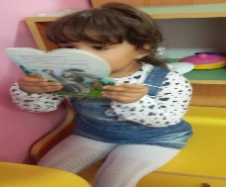 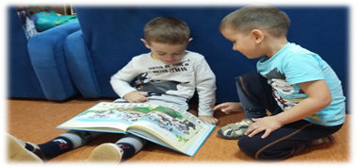

Существенное значение имеет знакомство малышей с малыми формами фольклора: потешками, загадками, колыбельными, сказками, считалками. Родителям необходимо знать, когда ребёнок начинает понимать содержание первых песенок, потешек, сказок, стихов. Это необходимо потому, что возникновение такой способности говорит о значительных успехах не только в развитии понимания речи взрослых, но и о том, что она начинает восприниматься ребёнком в форме художественных произведений. Это значит, что художественная литература становится средством познания, окружающего и закрепления первоначального жизненного опыта.

Маленькому ребенку легче воспринимать рассказ, чем чтение, поэтому рассказывание предпочтительнее, так же это усиливает эмоциональное воздействие, что, в свою очередь, способствует лучшему понимания основного смысла потешки или сказки. Читая потешки («Курочка-рябушечка», «Сорока – белобока», «Кисонька-мурысенька» и др.), можно учить малышей звукоподражанию птицам и животным. Если же детям показывать то, о чем говорится в тексте (как бабка пекла оладушки и поливала их маслом «ладушки», мы тем самым воздействуем на чувства ребенка, способствуем быстрому запоминанию текста, развитию речи, воспитываем очень важное умение слушать, но и обогащаем впечатления. При этом важно смотреть ребёнку в глаза, давая возможность малышу видеть выражение лица взрослого. Ребёнок должен чувствовать отношение взрослого к описываемым событиям, ситуациям. Для самых маленьких следует читать произведения наизусть, как бы разговаривая с ним. У малышей формируют навык совместного слушания, умение отвечать на вопросы, бережное отношение к книге.

Чтение книги для ребёнка самого раннего возраста должно быть праздником. Это достигается определённым тактом и художественным вкусом взрослого, который понимает педагогическую направленность и познавательную ценность детской литературы для самых маленьких. Перечень необходимых произведений для малышей определён программой воспитания. Родителям следует ознакомиться с ней.